**Lab5实验报告**

191300073 AI 杨斯凡 191300073@smail.nju.edu.cn

1. 实验结果

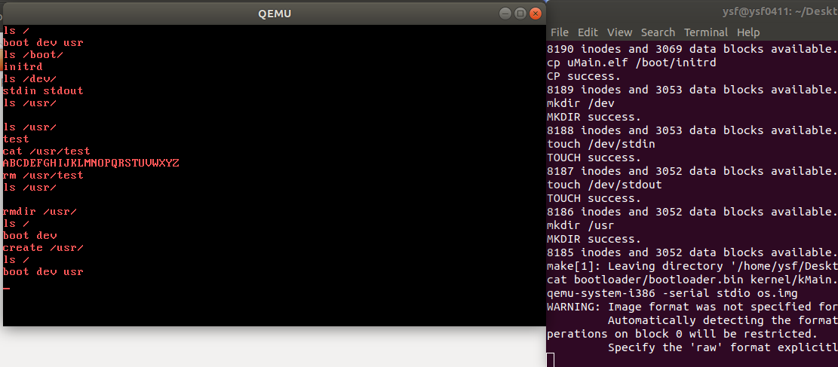

文件系统

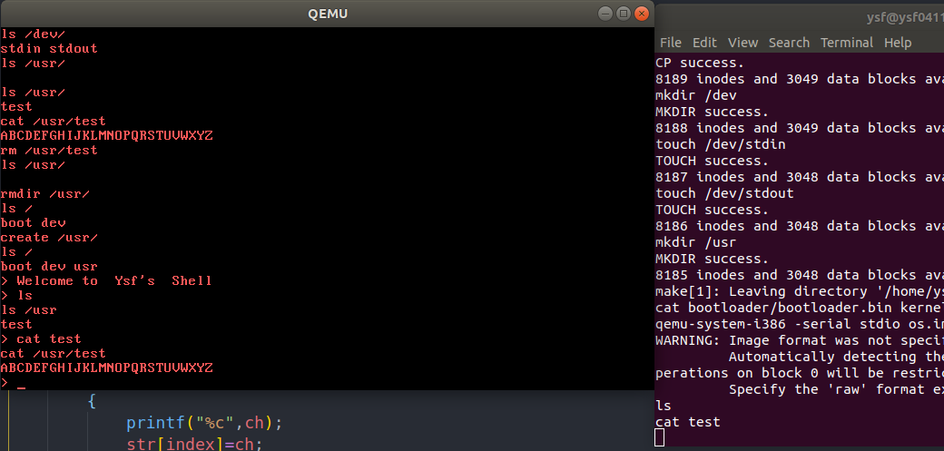

简易shell，仅支持cat，ls，rm

1. 试验进度

我基本上完成了所有内容。

1. 修改代码位置

首先是irqhandle.c文件中，需要完成对文件的操作：

首先是syscallOpen，主要分两种情况：文件存在和文件不存在

如果文件存在，如果被设备占用，则需要int 0x20进行调度，如果是普通文件的话只需

要将state设为1，设置inodeOffset，offset，flags位即可

如果文件不存在，那么需要创建文件，如果没有设置O_CREATE位，则返回错误。

如果设置了，首先要找到父目录，然后读取父目录的inode，然后判断是否设置O_DIRECTORY根据类型创建inode，最后找到未使用的文件来进行初始化。

然后是写文件，需要在syscallWrite判断fd号是否在4-7，如果是的话就可以进行写文件，首先把块的内容读到buffer中，需要注意的是读写操作可能不是从文件头开始，并且有可能写的内容已经超过一个块，需要跨块。需要做的是把str的内容复制到buffer中，然后再把buffer中的内容写到块中即可。

然后是读文件，和写文件大同小异，，需要在syscallRead判断fd号是否在4-7，如果是的话就可以进行读文件，读文件的方法和写刚好相反，是要把块的内容读到buffer中，然后把buffer中的内容复制到str中即可。

然后是lseek，只需要根据标志位设置offset的大小即可。

对于syscallClose，只需要fd号对应的文件的state设置为0即可。

对于syscallRemove，需要判断文件是否存在和被使用，如果没有被使用，则可以删除，找到其父目录，把这个文件从其父目录的iNode节点中删除即可。

然后需要在syscall.c完成这几个系统调用。

对于ls，因为buffer中存储的是连续的dirEntry，则只需要printf出dirEntry的name，

然后对dirEntry加一，以读取下一个dirEntry即可。

对于cat，因为buffer存储的是文件的内容，则只需要打印buffer的内容即可。

而shell只需要一个while（1）循环即可，每次接收输入，然后执行相应的命令即可。